Дата: 10.04.2025

Клас: 7-А

Предмет: англійська мова

Тема: I need some advice. Звертаємося за порадою.

Мета: : формувати навички вживання лексичних одиниць по темі; удосконалювати навички читання, аудіювання й усного монологічного мовлення; розвивати пізнавальні інтереси учнів; виховувати інтерес до самостійного пошуку потрібної інформації, а також загальну культуру учнів.

Вчитель: Руда Д.В.

Хід уроку

1.Greeting

Good afternoon, guys! I’m tickled pink to see you. Are you ready to start our lesson? All set?

Let`s get down to business.

2. Wаrm up / Listening

Уважно слухати аудіо трек і дати відповідь на питання вчителя <https://www.youtube.com/watch?v=O0mD9yTHqN4>

<https://www.youtube.com/watch?v=UqZ7LxcNVt0> .

3. Повторення

*Sleet-мокрий сніг(сліт)*

*Snowflake-сніжинка(сноуфлейк)*

*Blizzard-хуртелиця (блізард)*

*Mild: moderate in temperature; neither hot nor cold- помірний, м’який (майлд)*

*"Every cloud has a silver lining": every bad situation has some positive aspect to it. (e.g., "I lost my job, but I found a better one soon after. Every cloud has a silver lining.")- нема лиха без добра( ідіома)*

*Chilly-прохолодний(чілі)*

*To get cold-холоднішати*

*It`s raining cats and dogs-сильно дощити (ідіома)*

*precipitation-опади (прісіпітейшн)*

*partly cloudy- мінлива хмарність (патлі клауді)*

.

*To pollute-забруднювати*

*To recycle-переробляти*

*A leaflet-листівка*

*To predict-передбачати*

*A recycling bin-контейнер для сміття*

*To prevent- запобігати*

4. Speaking

I want to quit smoking. What should I do?

I won 100,000 dollars and I don't know how to spend it. What should I do?

I gained a lot of weight in last few years. I want to lose at least 10kg. What should I do?

I have just lost my job. I haven't told my husband/wife yet. How should I tell him/her?

I found a wallet which had 2,000 dollars in it. How should I spend it?

My son doesn't want to go to school. He says that his teacher and all other students hate him. What should I do?

My child wakes up very often in the middle of the night. He sleeps usually during the day. I haven't had any good sleep for weeks. What should I do?

I have a headache. What should I do?

I hate working. What should I do?

I feel sad. What should I do?

I want to protect the environment but I don't know how. What should I do?

I am always late. What should I do?

I keep losing my credit card. What should I do?

I have a red nose. What should I do?

I am new in this city. I would love to meet some people. What should I do?

I want to get rich quickly. What should I do?

5. Writing

Виконати вправу 1,4 стр 86-87 у підручнику.

Теоретичний матеріал : <https://grammarway.com/ua/passive-voice>

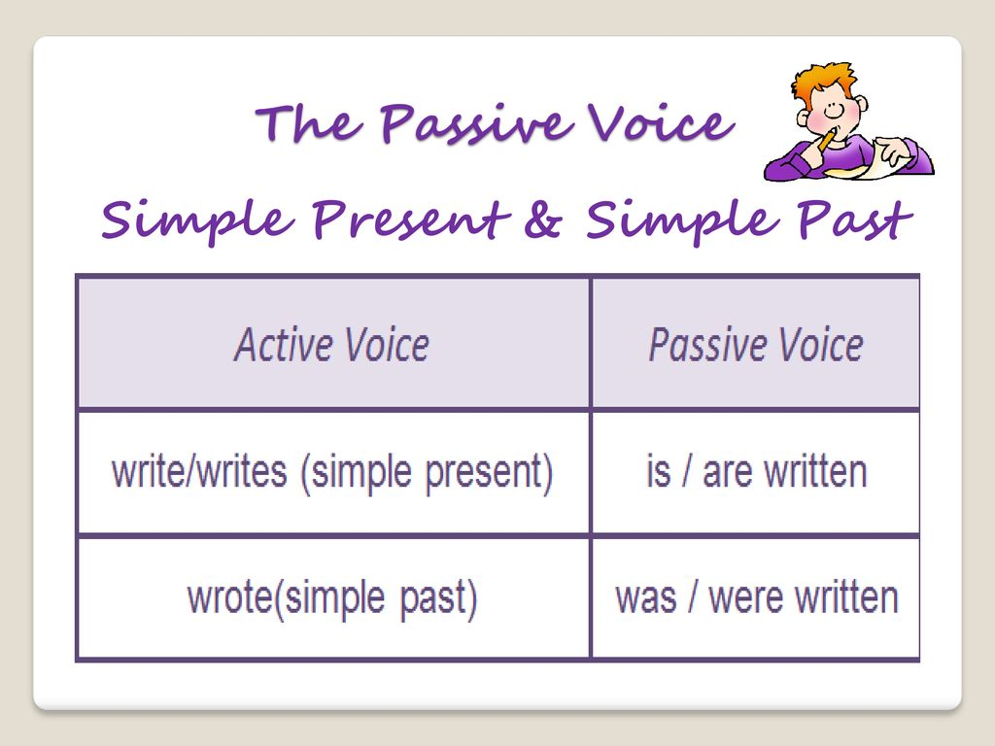

Виконати вправу нижче на відпрацювання теми passive voice .

<https://www.liveworksheets.com/w/en/english-second-language-esl/887938>

6. Vocabulary

*Fatigue – виснаження (фетіг)*

*Diarrhea- діарея (дайріе)*

*bite -укус*

*bleeding -кровотеча*

*bleed кровоточити*

*burn-спекти, опік*

*choking-задуха*

*choke-задушити*

*fracture-перелом*

*heart -серце*

*attack-напад*

*illness-хвороба*

*To destroy-руйнувати*

*To increase - збільшувати*

7. Homework

1. Виконати письмово вправу 1 стр 88 у підручнику.

2. Повторити слова в словнику.